＊メールや住所など前回ご提出いただいた内容に変更のある方は、お手数ですが変更部分を「赤」でお願いいたします。
イラン・イスラム共和国大使館文化参事室（イラン文化センター）
（2019年9月）ペルシア語講座申込書（継続用）
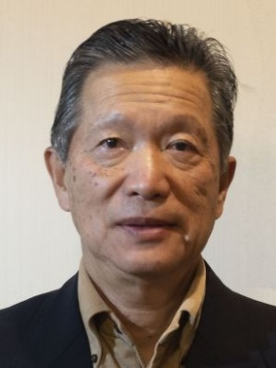
写真（必ず貼付）
●申し込み日： ２０１９年 ８月 １４日

●ローマ字： 姓 Hamaguchi 名 Tatsuo
フリガナ ハマグチ タツオ
氏名 ： 姓 浜口 名 達男

●希望クラス（クラスレベルを参考にして一つをお選びください）
クラス９（中級5）

●性別 ： 男

●生年月日： 1948年 10月 17日生

●国籍 ： 日本

●職業 ： 会社員

●現住所 ： 〒112-0002 文京区小石川 5-1-11-402

●ＴＥＬ＆ＦＡＸ ： 03-3812-3819

●メールアドレス： hamaguchitatsuo@gmail.com
（１，３は必ず記入してください）
- 前期の講座での自分の目標は何でしたか？それはどれくらい達成されましたか？５０％以下の場合、原因は何だと思いますか。
易しい文章をあまり問題なく読める: 60% 原因: 記憶している語彙の量が足りない
２. 現在の講座条件：日時、回数、場所、費用、内容などについてご意見がありましたらどうぞ。
３．今期参加予定クラスでの自分の勉強の目標は何ですか？目標達成のために具体的に何をしますか。
易しい文章をあまり問題なく読める: 語彙を増やす

